Wiener Betriebsliga Bowling - WBLB
Landesverband Wien Bowling
Sektion Betriebssport
Beheimgasse 5 – 7
A-1170 Wien

Bericht 3 aus Lille
Ein überaus erfreulicher Zwischenstand:
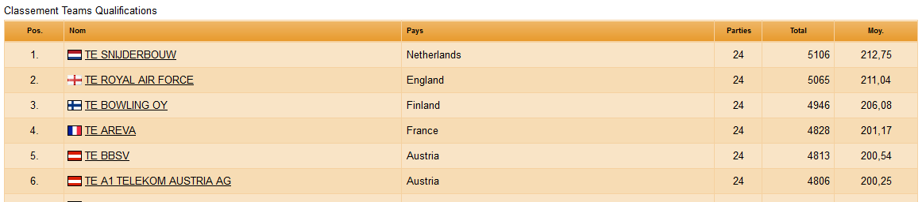
BBSV beim 1. Start 2373 und beim 2. gesteigert 2440.
Deutliche Steigerung von A1: am Morgen 2305 und am Abend 2501
Schau ma mal was der Freitag bringt. Ich wünsche allen eine gute Nacht und möge morgen bei Allen eine Steigerung passieren – im Idealfall wie A1.

Die Ergebnisse aller Mannschaften bzw. Details:
http://bowling.lexerbowling.com/becresults/2018/

